Начертательная геометрия

Рисунок к задаче

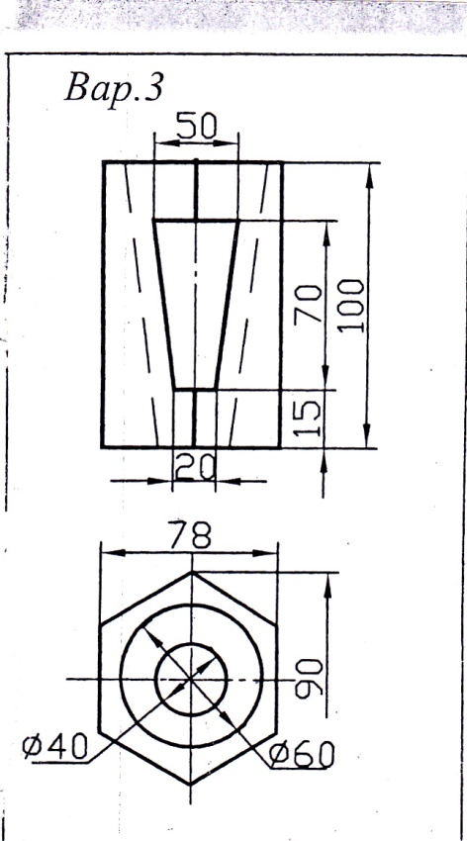

1Нужно сделать двойное проницание
2Написать алгоритм типа k=r∩∑ и так далее.
3Написать словами принцип построения.

Я изучил такие темы как:1 Точка.Комплексный рисунок точки.2Прямая.Ее проекции и следы.3Плоскость.Точки и прямые в плоскости.4Взаимное расположение плоскостей.Паралельность и пересечение.5.Паралельность и пересечение прямой и плоскости.6Паралельность прямых и плоскостей.7Геометрические места.Решение задач с использованием геометрических мест.8Способ замены плоскостей проекций.9Плоскопараллельное перемещение.Вращение вокруг линий уровня.10Кривые линии и их проекции.Поверхности.Определители поверхностей.11Поверхности вращения.Точки на поверхностях.12Розрез поверхностей тел плоскостями.Построение натуральных величин розрезов.

